**Progresión aritmética**

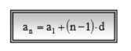  **Termino general de una PA :**

**Dado el primer termino**

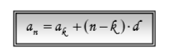

**Dado cualquier termino**



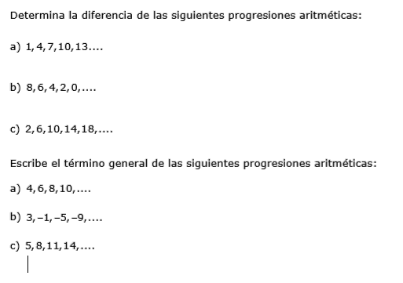

1

2

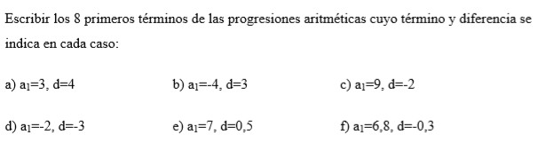

3

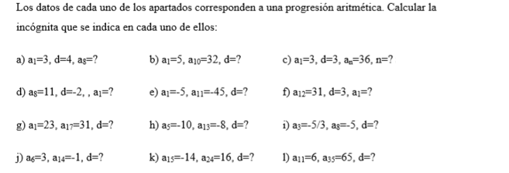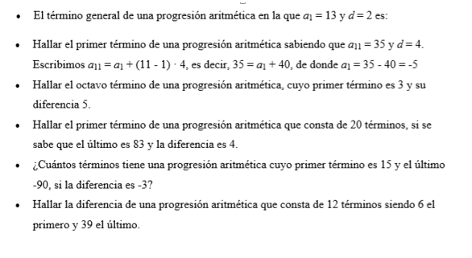

Resuelve los siguientes problemas:

5

4